Муниципальное бюджетное общеобразовательное учреждение «Профильный лицей №24» города Рубцовска
658204, Алтайский край, г. Рубцовск, ул. Октябрьская, 68
тел. 2-19-49, 2-19-65, rub-altay@mail.ru

ПРИКАЗ
№ 123/4 «01» сентября 2017 г

«Об организации наставничества»

В целях организации шефства-наставничества в лицеи,

ПРИКАЗЫВАЮ:

1. Утвердить Положение о наставничестве педагогических работников МБОУ «ПЛ № 24» г. Рубцовска.
2. Назначить наставниками:
Тихонову Г.В., учителя физической культуры, за начинающим учителем Гордезиани Т.С., учителем физической культуры.
Уткину О.Н., учителя начальных классов, за начинающим учителем Андреевой О.А., учителем начальных классов.
3. Учителям-наставникам разработать план работы учителя – наставника и учителя – стажера на 2017 – 2018 учебный год до 04.09.2017 года.
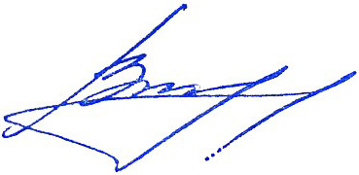
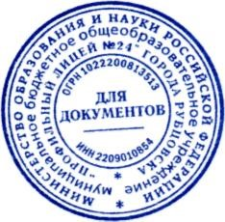
3. Контроль исполнения приказа возложить на Доценко Н.А., заместителя директора по УВР.

Директор_______________________О.В. Воронкова

